**金陵科技学院大学生暑期社会实践活动**



**简 报**

第15期

负责学院：材料工程学院团总支 责任编辑： 邱勤

共青团金陵科技学院委员会编 2018年8月15日

wps_clip_image-12015

材料工程学院暑期社会实践活动集锦

一、材料材料工程学院汉文化与当代纪念品设计的追寻之旅—

**徐州金刘寨扶贫**暑期社会实践团

为了加强我们的社会实践能力，促进学生对学习的热忱和与人交流沟通能力，充分激发当代大学生在精神文明建设中的积极作用，材料工程学院汉文化与当代纪念品设计的追寻之旅—徐州金刘寨扶贫暑期社会实践团在周凝瑞老师的带领下，以调研3D打印在当代首饰设计中的应用为主题，郭思鑫、刘树远、方童、周瑞、张新怡、管益涛6位同学参与本次社会实践。我们希望团队成员能够全面了解到3D打印的各方面的知识，对金刘寨进行扶贫活动，将3D打印更加深入的投放到人们的生活中去，并获得一定效益。希望通过参加此次暑期社会实践，能够把3D打印与首饰设计结合起来，与宝石及材料工艺学专业结合起来，为以后更好的的发展打下基石。

**【参观南京博物院，了解古文物的艺术和珍贵】**

**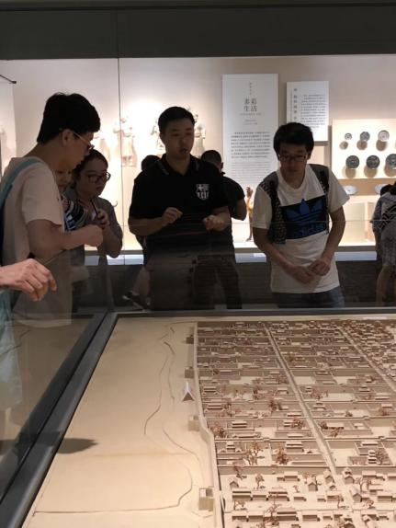**7月6日，在周凝瑞老师的带领下，团队成员前往南京博物院。南京博物院是中国三大博物院之一，也是一个所有游客来了以后绝不会后悔的地方。一踏进博物院的大厅，头顶便是这宏伟的穹顶，无论是历史馆，特展馆，数字馆还是明国馆都是内容满满，精心呈现。周老师向我们介绍了在博物院工作的张丹张博士，在张博士的带领下，我们按照时间年份参观了博物院。在张博士为我们介绍的南博的众多展品以及镇馆之宝中，留下印象最深的就是竹林七贤砖画。竹林七贤砖画由300多块古墓砖组成，是至今已发现的最早的魏晋人物画实物，也是现存最早的竹林七贤人物组图。这幅砖画纯熟地发挥了线条的表现能力，人物造型简练而传神，艺术价值极高。

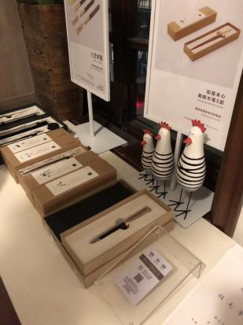除了参观展台上的藏品，逛逛位于艺术馆下的民国馆也是南京博物院有趣的体验。这里仿照民国时期的南京样貌，街边的牌匾和器具多为民间征集到的文物，像南京新街口、交通银行和大华戏院等街景在今天的南京仍可以找到。我们前去参观时候运气不错碰上了《穆夏》的艺术展。穆夏是捷克国宝级的画家，也是捷克第一套邮票和纸币的设计者，动漫艺术的启蒙者。艺术展展出的精美画作是源自捷克斯洛伐克的珍贵文物，而展馆中也设立了纪念品商店，商店里售出的商品皆是以穆夏的画作为主，制作精良，具有收藏价值。

**【金刘寨实地考察，了解当地民风民俗】**

7月20日，在周凝瑞老师的带领下，实践团队首次前往了徐州金刘寨风景区。金刘寨位于江苏丰县赵庄镇东南部，太行堤河从村北部穿过。而金刘寨也是汉高祖刘邦的出生地，金刘寨名字的由来也与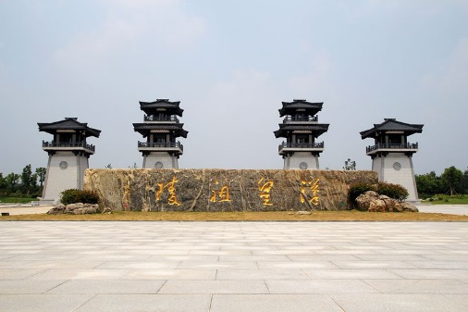此有关。刘邦祖父刘清失官后，带领家人从大梁（开封）东迁于丰邑避难。为避秦祸，改姓为金，流居于丰城西北地荒人稀的白衣河旁，死后则葬于此。刘清之所以改姓为金，名为金燃，是将繁体“刘”字的主笔画“金”字拿出来做姓，既可避祸，又不忘记先祖的姓氏。后大难已过，刘氏人烟繁多，便又复姓为刘。既曾姓金，今又复姓刘，故将村名定为金刘庄，以示对家史的纪念。民国时期，社会动乱，在村子周围构筑了寨墙、寨门，故今称之为金刘寨。

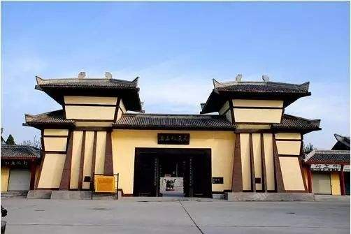金刘寨现有人口约4000人。村内坑塘不多，住宅之间比较紧凑。耕地有东、南、西三大块，全部为成方成形。村内道路畅通，出行较为方便，路灯、垃圾池等公共设施也相对较全。在新时代的发展背景下，金刘寨也在积极探索适合自己的脱贫发展方式。在金刘寨村里，保留着海内外刘氏宗亲常来祭拜的汉皇祖陵，所以政府希望可以放大刘邦对家乡的影响，进一步开放金刘寨发展旅游业，比如农家乐及结合金刘寨文化特色的旅游纪念品等。经历几天短暂的交流，7月24日我们一行人离开了金刘寨，在金刘寨交流调研的这几天我们通过走访当地村民，参观村寨、文化古迹等多种途径了解到金刘寨的一些民风民俗及特色文化，我们感触良多，村民们热情好客、勤劳质朴，我们希望可以在融入金刘寨的文化传统风俗的同时结合我们宝石专业的知识从而创造出带有金刘寨特色的产品最终达到为金刘寨人民的脱贫事业献出我们一份力量的目的！

**【图书馆查阅文献，初识3D打印特色民俗文创纪念品】**

回到学校，团队成员与周凝瑞老师进行了深入的讨论，作为宝石专业的学生，我们希望可以用自己所学的专业知识去设计制造金刘寨相关文创产品，最终我们决定尝试用3D打印的方式来制做。

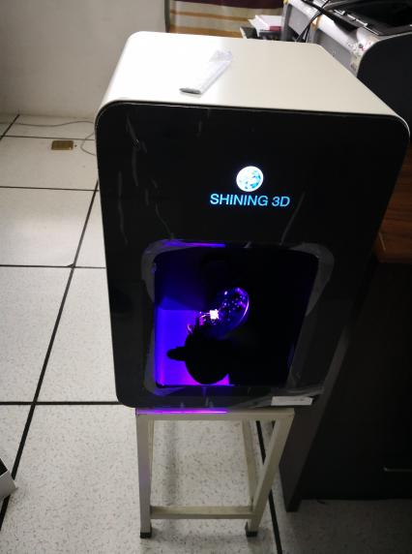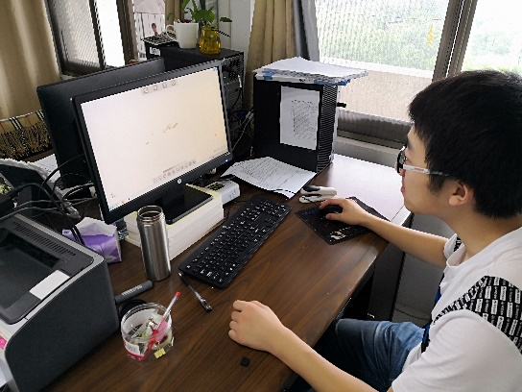3D打印（3DP)是快速成型技术的一种，它是一种以数字模型文件为基础，运用粉末状金属或塑料等可粘合材料，通过逐层打印的方式来构造物体的技术。3D打印通常是采用数字技术材料打印机来实现的，常在模具制造、工业设计等领域被用于制造模型，后逐渐用于一些产品的直接制造，现已经有使用这种技术打印而成的零部件。该技术在珠宝、鞋类、工业设计、建筑、工程和施工（AEC）、汽车，航空航天、牙科和医疗产业、教育、地理信息系统、土木工程、枪支以及其他领域都有所应用，3D打印在很大程度上改变了首饰加工，它让首饰加工变得更加多元化，能够更方便的让设计者设计出跟富有创意，富有灵感的作品，更加容易完全地表达出设计者的意愿。“让设计更简单，让设计在每一个人身上都触手可得。”马良行先生是这样评价3D打印制作首饰的。周老师还讲到，其中3D打印最突出的特点就是生产成本大大减少及生产周期的大大缩短，它精简了传统首饰设计的多个环节，更短的周期迎合了现代快节奏的需求，让艺术与科技融入到人们的生活中。

我们初步利用coredraw、jewCAD等专业的珠宝设计软件设计出图纸，再利用SHING 3D打印机打印出实体产品。当然，产品的外观也是极重要的一部分，关乎产品的销售情况，所以我们在设计产品时融入了金刘寨当地的特色还带入的汉元素从而形成独有的风格！

二、材料工程学院赴江苏大学、南京工业大学、金陵科技学院创新创业调研暑期社会实践团

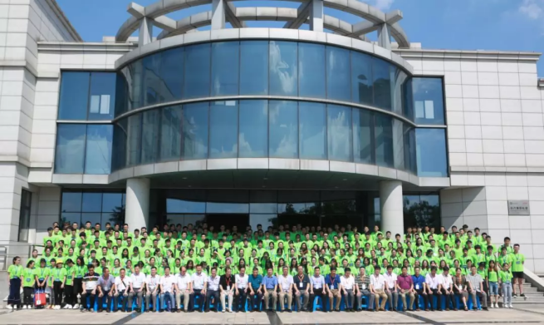为了紧密围绕学校迎评工作，材料工程学院赴江苏大学、南京工业大学、金陵科技学院创新创业暑期社会实践团的成员们结合学院在迎评工作中的责任和任务，把暑期社会实践与金科青年专业学习、科研项目和科技创新项目、大学生创新创业竞赛相结合，进行了调研工作。

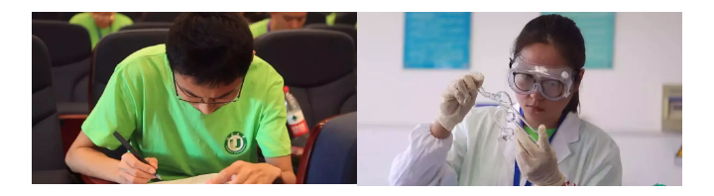本次暑期社会实践团队主要将成员参赛和调研工作进行结合，从团队成员从自身出发，锻炼自我学习和自我思考的能力，积累一定的经验，鼓励大学生多参加创新创业类活动。

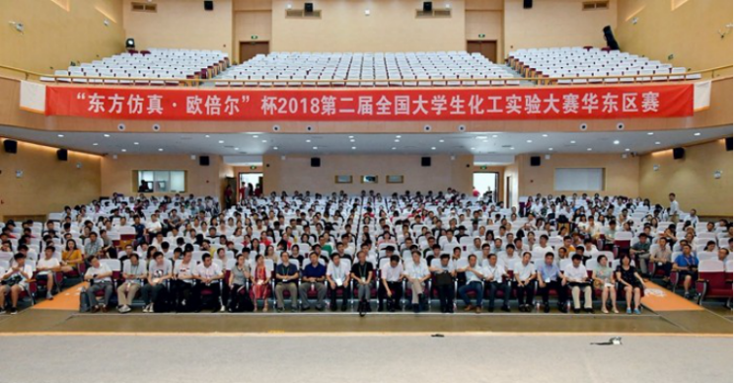从7月1号开始，团队成员不仅做好赛前的系统强化训练工作，同时对学院学生创新创业的情况展开调研工作。7月13日-15日，团队成员戴红艳、朱琪敏跟随专业带队老师在江苏大学参加了“欧贝尔杯”江苏省第五届大学生化学化工实验竞赛，本次比赛分为化学组和化工组，江苏省有46支本科高校队伍参加，比赛采用理论与实践的比赛形式。比赛期间深切感受到近年来江苏省的各个高校一直非常重视学生的实践能力的培养，这种大环境对金科青年的创新创业热情有一定的提升作用。

7月17日-19日，团队成员杨开明跟随专业带队老师参加了“东方仿真·欧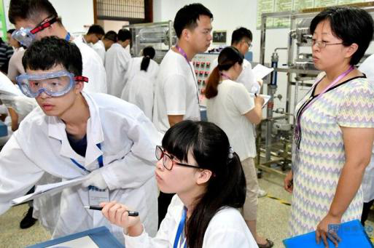贝尔”杯2018第二届全国大学生化工实验竞赛（华东赛区），参赛对象是来自华东赛区的110支高校队伍，本次比赛给团队成员提供了更大的学习平台，让成员们能看到自身的不足与长处。针对暴露出的问题我们今后将加以改进。两次的比赛经历成员们不仅取得了一定的成绩，同时也积累了一些经验：不断提升科研教学队伍的能力，深化学校的科技创新教育，激发学生对科研的兴趣，提高学生的实践能力，对引导大学生积极创新创业有着极大的帮助。团队全体成员通过近年来迎评材料统计的数据分析，学院积极推动着大学生的创新创业工作，从活动形式的多样性、专业教师的科研带动性、学生取得创新创业成果的成绩等可以表现出来。从一些调查走访中来看，当代大学生越来越重视科研的重要性，很多的学生主动加入老师的科研项目，积极提高自身的综合能力和竞争力，这种大形势与学生的创新创业成果数量的递增性相吻合。

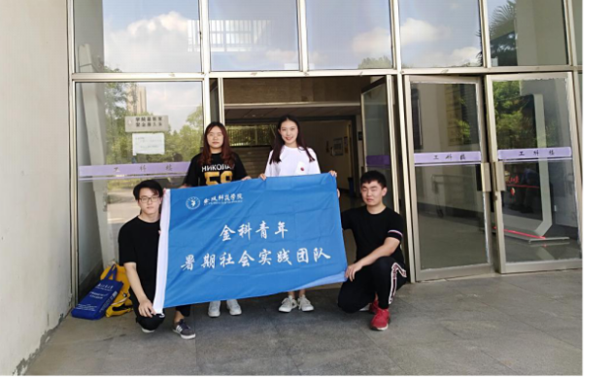在结束了调研工作之后，团队成员讨论并总结了心得：当代大学生是社会的主要推动力，做好创新创业工作对以后就业有着很大的帮助。创新创业不仅能提高自身的专业能力和创新能力，还能检验自身的综合素养。此次调研既鼓励创新人才和创新成果的脱颖而出，要着力于创新能力、创新意识的培养和普及。又鼓励受教育的大学生群体积极参与到这样一个环境中来，在以后的生活中积极开拓进取。

**三、**材料工程学院赴华澳听力中心——关爱听力障碍儿童暑期社会实践团

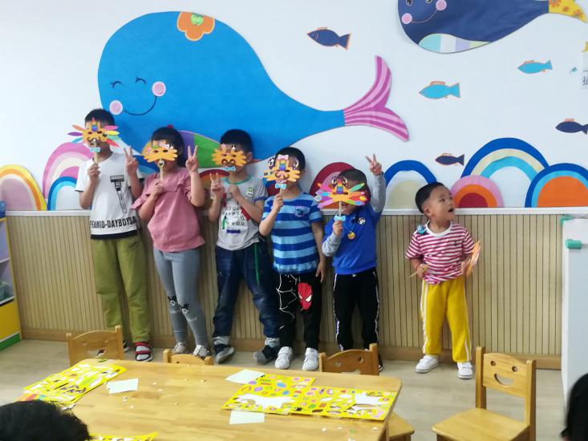我们是一个13人的小团队，我们是一支富有爱心与责任心的团队，我们是一群有着梦想与理想的年轻人，抱着为大家服务的心态我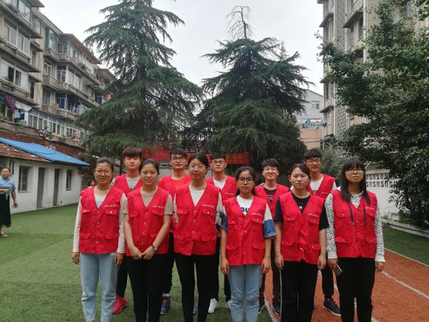们走到一起，希望可以通过自己的努力为这样一群特殊的孩子做些事情。有爱心，乐于奉献，不求回报，讲求付出，从中收获快乐，是我们每一位团队成员共同的理想和心愿。尽我们所能去帮助那些需要帮助的人，在传递自己的快乐和爱心的同时，收获我们自己的信念，并且让志愿者的奉献精神传承下去。

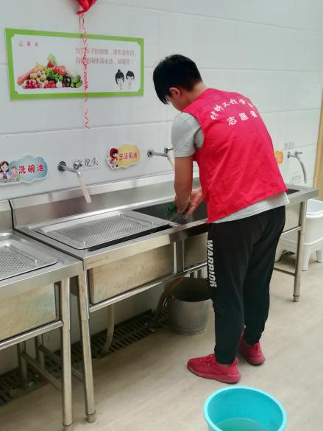华奥听力语言中心，为这样一群有先天听力障碍的孩子与有声世界架起了一座桥梁。这边的园长她的女儿也患曾有先天听力障碍，于是她在探索中创造了这样一所学校，旨在造福更多的孩子，让他们有感知这个世界的权利。

这个暑假，我们部门便组织去了华奥听力语言中心。初到时，小朋友们正在和老师们玩时下挺流行的撕名牌游戏，知识将名牌换成了蔬菜，两两互撕，先撕下对方背上蔬菜名牌者为胜。小朋友们为了完成这个“任务”而不断的努力的样子和取得胜利之后脸上洋溢着开心的笑容，也深深地感染着我们，让我们情不自禁地为他们而喝彩。很快我就发现，每个小朋友的耳朵上都挂着一个一个类似耳机的东西，我感到很奇怪，园长说那是人工耳蜗，是这些小朋友能听到声音的关键。由于我们的到来，打乱他们的节奏，小朋友们都新奇地打量着我们，园长提议让我们来组织活动和他们一起游戏，作为他们期末的奖励。

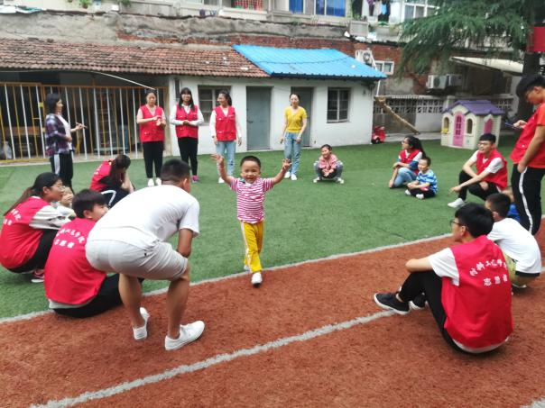第一个活动是：互传足球，小朋友们和志愿者们两两一组，规定时间内互传次数最多的获胜，作为奖励我们给每个小朋友送出了一颗小心心贴纸。

其次，是曾经拉丁舞社成员的表演，一些小朋友通过老师的鼓励，走到台前，一板一眼极其认真地和大哥哥学习，这让表演的大哥哥为自己初学时偷懒的情形而惭愧。

随着我们与小朋友们的深入接触，他们渐渐对我们打开了心房，一声声哥哥姐姐，一张张笑脸，一个个拥抱，真是让人甜到心里，暖在心上。

然后是我们的幽默表演，逗得小朋友们哈哈大笑，尽管很糗，但是小朋友们似乎并不在意，反而很喜欢，掌声不断。

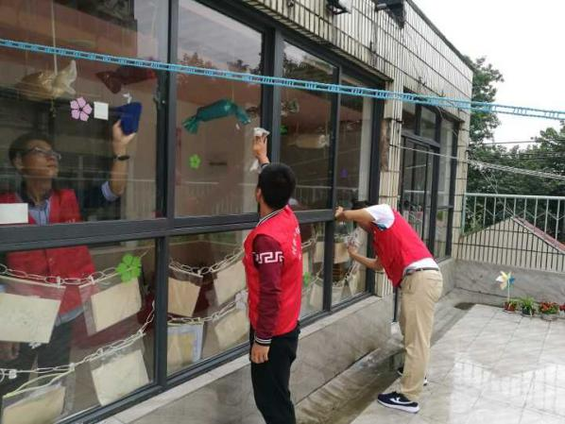在我们节目快要结束时，老师提议这边有个小朋友跳舞很不错。音乐刚起，这个小朋友似乎有预感，动作流畅不马虎，节奏踩得也很准，让我们不禁惊讶。至此，这一天的活动告一段落。

吃完午饭我们又回到了这里，和我们的指导老师先为小朋友的生活环境做了简单的打扫，然后在教室里陪他们做游戏，大家都玩得很开心，我们也由衷的希望孩子们能够健康快乐地成长。

欢乐的时光过得总是很快，转眼就到了我们和小朋友分别的时候，老师提议留念拍照，我们被相机记录了下来。临行前，小朋友都恋恋不舍，争相和我们拥抱，让我们也不禁动容。

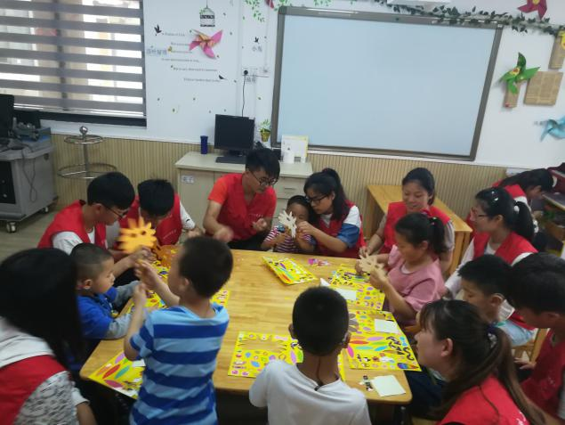回程车上，我不禁思考：我本是怀着同情心而来。同情，对正常人来说是一个中性甚至接近褒义的词语，它体现了我们的善良和怜悯之心，但对那些听力障碍的孩子来说，它也许是一个冰冷而坚硬的词语。我们喜欢同情他人，却不喜欢被人同情。现在社会对于关爱残疾人士方面的问题显然还不是太重视，想到这里，我的情绪不禁有些低沉：这个世上还有很多像园区小朋友那样有先天听力障碍的人，他们或因为地域问题，或因为资金问题，错过最佳的治疗时机，一辈子只能活在自己所想象的世界中。

在志愿服务中我们真真正正的明白了奉献，把志愿服务当做自己的生活内容和生活方式，时时刻刻去帮助需要帮助的人，做奉献爱心的事，这应该就是当一名志愿者的真谛吧。在志愿服务中，我们得到的不仅仅是一些理论知识，同样得到了许多书本上学不到的人生财富。

**四、材料工程学院“光明天使走社区，进校园”暑期社会实践团**

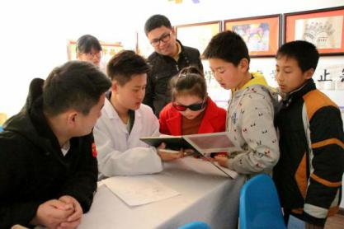2018年7月3号至4号，光明天使志愿者服务团队于南京江宁区秣陵社区和天景山小学进行了免费的视功能检查。此次普查的目的是，传播有关视功能的有关知识，唤醒人们对视觉健康的重新认识。实践所调查下来的数据将被专业的眼视光专家与学者进行分析，以便后期视功能问题防控方案的制订。

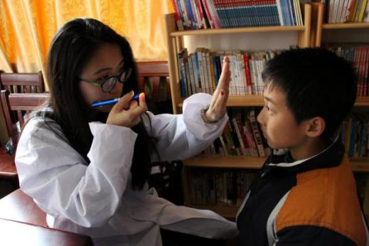光明天使之所以选择社区，是因为其存在各种人群，为调查研究不同年龄段人群视功能水平提供了很好的研究地点，也让不同文化水平的人正确了解视觉健康的重要性。而学校也是了解青少年的最好地点。

普查进行的时候，团队成员发放了检查单，设置了不同的检查地点，以便于普查的顺利进行。除检查的人员外，还特设咨询处，解决各种疑问。普查期间，团队维持了秩序，没有扰乱公共，微笑服务大众，实现了真正的走社区，进校园。

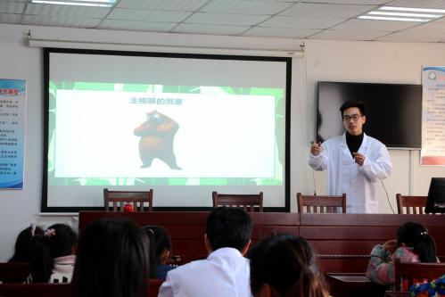团队在面对不同人群时，给予贫困家庭更多关怀。了解家庭成员视功能状况，提供更加确切适合的改善方法。告之他们贫困补助的途径，减轻贫困影响他们对视功能健康的展望。

光明天使志愿服务团队持严谨态度，为成功进行实践，付出了百分百努力。以真心，换取更多光明；以坚持，换取更多关注；以服务，换取更多明天。实践让团队所有成员受益匪浅，大家懂得了团队合作，知晓了志愿服务的意义所在，对光明的未来有更多的憧憬。

**五、材料工程学院赴南京钱洁语言康复中心支教志愿服务团**

**【爱心义卖】**

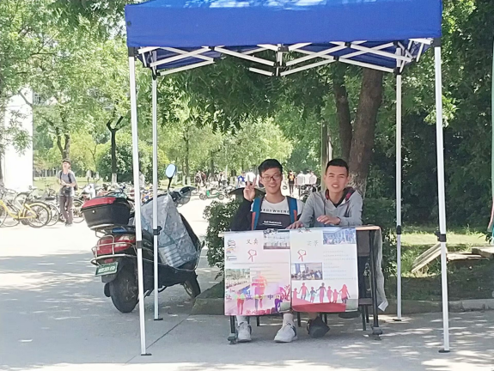“爱心支教，传递梦想  
有那么一些孩子，他们天真无邪  
他们身有听力障碍、智力障碍  
他们沉默在南京这个城市的一隅  
尽管他们的教室简陋，但他们的眼中闪烁着渴望的光芒。你关注过他们求知的眼神吗？你是否有一种冲动，想在他们的黑板上写下希望，在他们的心灵上写下温暖？来吧，加入我们的支教活动中来，加入我们支教小伙伴的家吧。爱让我们相遇，在这里，你会明白被需要的意义；在这里，你或许会为孩子童年的梦绘上一抹温情。”

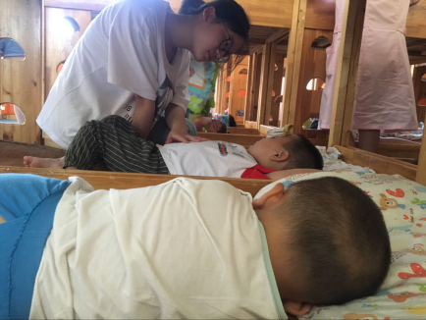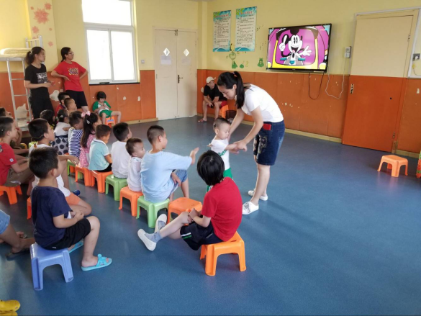2018年7月8日，第一批支教队员李治、吴春霞、王旭、花锦国、顾函竹来到了南京钱洁语言康复中心。经过这次支教后才知道我们的付出会给孩子们带去爱和希望，爱，平凡而不平庸，有了爱才有希望。感谢我的同伴们，感谢这个偌大却陪伴我们成长的世界，最后，我要感谢这群天真烂漫的孩子，是他们让我感受到了爱的真谛，是他们让我的暑假变得充实，是他们给与了我们前进的动力。这次暑期支教为我的大学生活添上了绚丽而多彩的一笔，那些人和那些事，是一次值得一辈子珍藏的美好的大学记忆。

——王旭

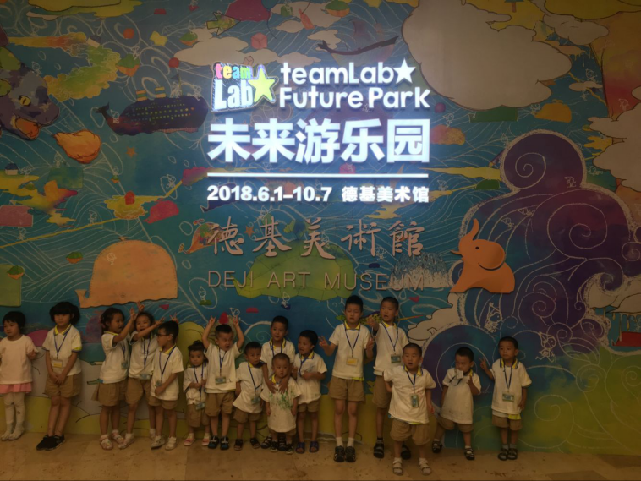7月7日下午，我们出发了，带着激动，带着喜悦，带着热情，我们前往南京栖霞区钱洁语言康复中心。一路上大家相处的特别好，让我感觉特别暖心。在这样一个陌生的地方，有这样一群人陪着你，帮着你，可以说是不虚此行了！

——李治

尽管早已有了心理准备，但是当我们看到孩子们耳边的助听器与头上缠绕的不知名的仪器的时候，我们深深感到心酸，再一次坚定了自己来支教的决心。我们在前期就为孩子们准备了礼物，希望孩子们茁壮成长，每天开心。

支教团队在钱洁语言康复中心园长钱洁带领下陪同听障儿童前往德基广场参加爱心涂鸦活动，南京电视台报道了爱心涂鸦活动。

**六、材料工程学院考研调查暑期社会实践团队**

据教育部公布的数据显示，继2017年硕士研究生报名人数高涨之后，2018年硕士研究生报名人数继续高涨，达到238万人，比2017年增加37万人，增幅18.4%。在此背景下，为了解身边2019届同学的考研意向，同时加强我们的社会实践能力，提高我们做科学问卷调查的能力，材料工程学院考研调查暑期社会实践团队进行了本次社会实践活动。该团队以调查考研意向和提供考研建议为主题，王硕、王猛、沈昊、孙兴、贾海天、赵天凡6位同学参与了本次社会实践。我们希望深入了解全国考研趋势，了解2019届大学生考研情况、大学生对待考研的态度；同时希望能够给即将加入“考研大军”的大学生提供可靠的数据及中肯的建议。

**【通过网络调查，掌握全国考研趋势】**

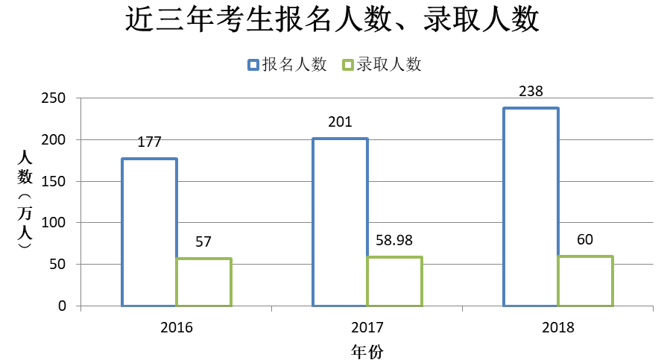我们团队通过查询资料了解到，继2017年硕士研究生报名人数高涨之后，2018年硕士研究生报名人数继续高涨，达到238万人，比2017年增加37万人，增幅18.4%。其中，应届考生131万人，比去年增加18万人，往届考生107万人，比去年增加19万人。考生中，往届生增幅超过应届生。调查显示，超7成考生读研为改变学校背景出身，提高就业竞争力。从图表可以看出，2017年报考人数涨幅为13.6%，2018年报考人数涨幅18.4%；录取人数2017年涨幅3.47%，2018年涨幅1.73%；报录比2016年为3.1:1，2017年为3.4:1，2018年为4:1，逐年增高。可以看出，随着报名人数增加，考研竞争愈加激烈。

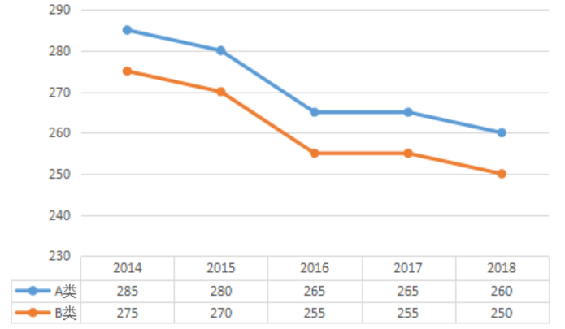根据我们团队的调查，2018年工学招生比例最大，占36%，管理学次之，占比14%，第三是医学，占比12%。从中国教育在线研究生招生信息采集系统数据来看，2018年报名较多的专业为金融硕士、会计、行政管理、法律（非法学）、企业管理、护理学、机械制造及其自动化、工商管理、教育学、设计学。

因为材料工程学院的专业都为工学专业，所以我们特地查询了工学近几年国家线变化趋势图。我们发现工学的国家线呈递减趋势，这对材料工程学院的考研学生来说是个好消息。

**【通过问卷调查，获取身边大学生考研信息】**

材料工程学院考研调查团队于7月8日制作出一份调查问卷，在取得学府考研机构的同意后，我们于年7月15日来到学府考研文鼎教学点进行问卷调查。该教学点暑假班共开设4个班级，总人数为217人。这些学生来自于江宁大学城诸多高校，他们的专业也各不相同，因此我们问卷调查的样本具有多样性的特点。本次调研是以问卷形式进行，总数是210份，收回193份，回收率92%，有效问卷193份。各项调查工作结束后，我们团队于第二天开始进行数据分析并得出了一些结论，下列图表均为该团队根据问卷数据制成。

从选择报考专业上来看，就业前景是首要考虑因素，有102位同学选择，其次是本科就读专业，有97位同学选择，第三是兴趣爱好，有92位同学选择。这说明考研学生在选择专业时比较理性。

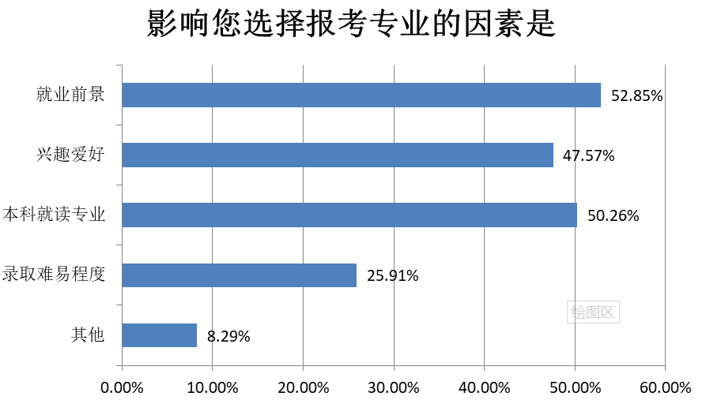

在是否跨专业考研问题上，我们发现六成的考生选择考本专业的硕士研究生，这与上一项数据分析结果基本一致。很多考生表示，在考虑是否跨专业时，本科所学专业以及跨考难度是重点考虑的因素。

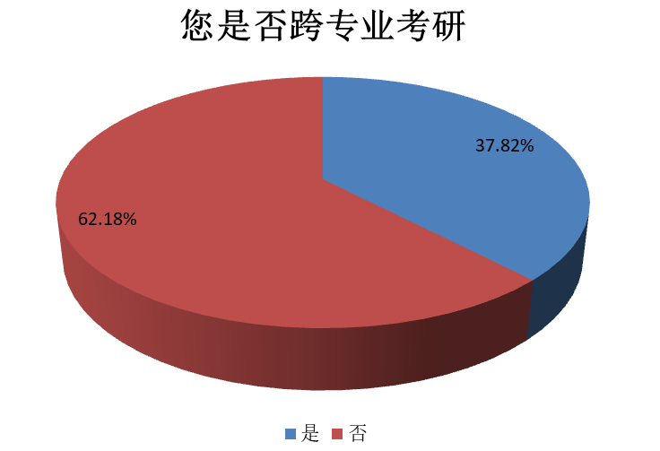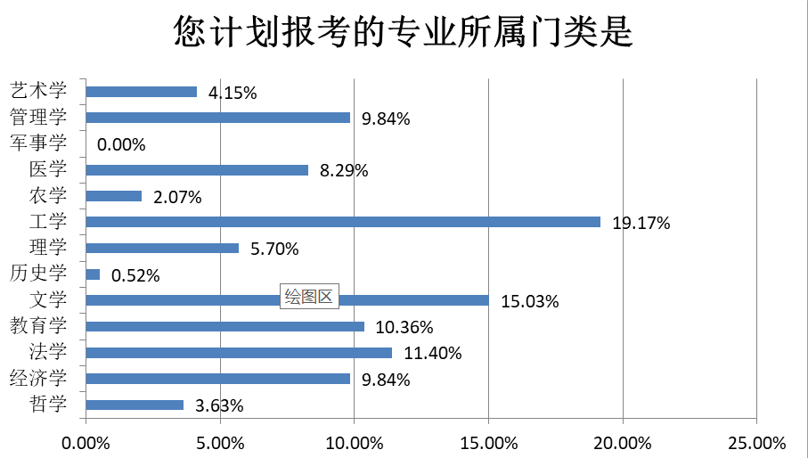对于报考专业所属门类问题，有37位同学选择工学类专业，根据分析，这与工学类专业开设专业的数量及招生总量有直接关系；其次是文学、法学、教育学。

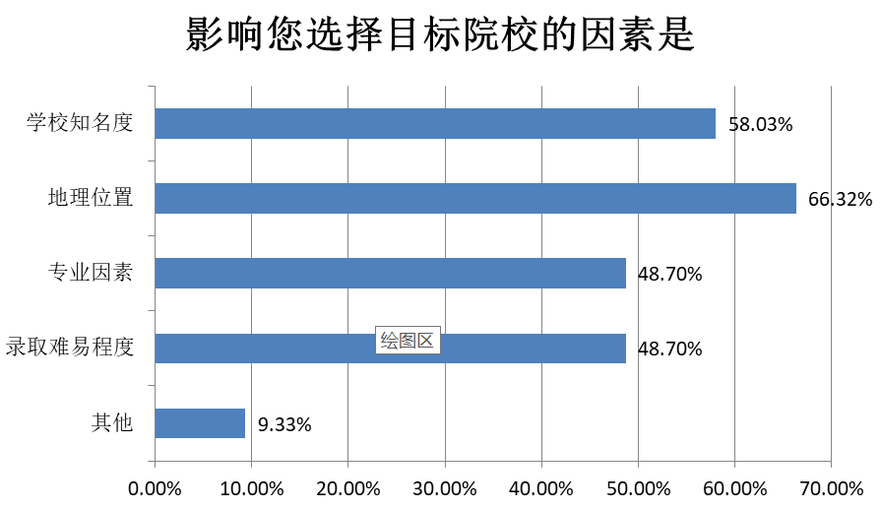在选择学校因素上，地理位置是考生的首选因素，有128位同学选择，其次是学校知名度，第三是专业因素及录取难易程度。由此可见，更多考生想要将读研院校所在地作为毕业后就业所在地。结合网络数据，这种现象也体现在高校招生上，部分在西部及非一线城市的“双一流”高校，招生情况往往不如经济发展较好地区的同类高校甚至普通高校。

**【采访老师、学长学姐，为“后来者”提供考研建议】**

早在六月底，为了本次社会实践活动，材料工程学院考研调查团队专门采访了材料科学与工程系的林青、张小娟老师，向他们征求考研的建议；在七月七日至七月十五日之间，我们还向蔡文斌、熊玮等已经考上研究生的学长学姐们询问考研注意事项。根据他们的建议，我们总结了以下几点：

（一）学校排名都是浮云，就业前景才是选择学校的王道；

（二）考研选择学校时应该考虑材料类院校的复试规则，应该关注往年材料学院公布的复试办法里的复试比率、初试复试权重、复试各科的权重以及调剂政策；

（三）比较不同材料科学院校的复试线需要辩证地来看待，而不能仅凭复试线的高低而简单断定该校考研竞争激烈、考研难度大。

（四）不要纯粹为了获得名牌高校的硕士学位，而不顾该校材料专业实力。

（五）不要只盯着各类材料科学与工程专业排名，没有考虑材料科学与工程系统庞大，并没有高校能够做到面面皆强，而是有侧重点。就业情况相应地千差万别。

（六）不要太过考虑复试线、报录比等部分反映考研竞争激烈的因素。

**七、材料工程学院团体学生赴南京览名胜古迹暑期社会实践团**

材料工程学院学生团体学生赴南京览名胜古迹暑期社会实践团在江赛德老师指导下，为深入领会习总书记关于青年成长成才的一系列重要论述，充分利用暑期，结合理论实际，培养服务社会意识，积极参与社会实践，在实践中增长才能，做出贡献。以参观古迹名胜的形式，感受六朝文化丰厚底蕴，童立杉、王凯丰、王祥、王勇、蒋晨5位同学参与本次社会实践。我们希望在轻松愉悦的状态下，学习深入南京骨子里的“根”文化，在社会的大课堂中接受教育、增长才干，加深对南京的热爱情感，为今后融入南京、扎根南京和奉献南京打下坚实的基础。

**【江宁织造博物馆，云锦霓裳织就红楼一梦】**

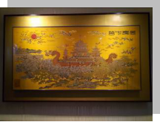七月八日，团队成员前往江宁织造博物馆。江宁织造博物馆位于南京市中心大行宫，是在江宁织造旧址上建造的一座现代博物馆，它涉及江宁织造府本身的历史，织造府所辖之织造局的云锦生产历史，以及与织造府有密切关联的历史巨著《红楼梦》及其作者曹雪芹。博物馆集中展示了一府《织造》、一馆《云锦》、一楼《红楼梦》、一园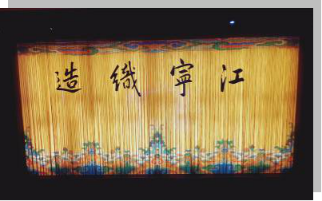《园林》。馆内有《[江宁织造](https://www.meet99.com/jingdian-jnzz-82208.html)》、《[云锦天衣](https://www.meet99.com/jingdian-jnzz-82237.html)》、《[红楼梦曲](https://www.meet99.com/jingdian-jnzz-82225.html)》和《[中国旗袍](https://www.meet99.com/jingdian-jnzz-82250.html)》4个常设展览，展示云锦[龙袍](https://www.meet99.com/jingdian-jnzz-82240.html)、[蟒服](https://www.meet99.com/jingdian-jnzz-82241.html)、[布料](https://www.meet99.com/jingdian-jnzz-82239.html)，[江宁织造衙署](https://www.meet99.com/jingdian-jnzz-82209.html)复原场景以及[江宁织造](https://www.meet99.com/jingdian-jnzz-82208.html)的[历史陈列](https://www.meet99.com/jingdian-jnzz-82212.html)等等。团队成员在游走之中欣赏、研究文物史科，追溯历史，增长知识，开拓眼界。江宁织造先后存续达260余年，见证了[清王朝](https://baike.baidu.com/item/%E6%B8%85%E7%8E%8B%E6%9C%9D" \t "_blank)由盛而衰的沧桑历程。馆内百余件珍贵文物史料，展示这段跌宕起伏的历史进程，清晰再现了江宁织造府的兴衰。参观完毕，团队成员惊叹江宁织造繁华百年后落寞，不免感伤。

**【古鸡鸣寺**­，**南朝第一寺】**

7月9日，实践团队来到位于玄武区的古鸡鸣寺。鸡鸣寺位于[南京市](https://baike.baidu.com/item/%E5%8D%97%E4%BA%AC%E5%B8%82/2207627" \t "_blank)玄武区[鸡笼山](https://baike.baidu.com/item/%E9%B8%A1%E7%AC%BC%E5%B1%B1/5334265" \t "_blank)东麓山阜上，又称[古鸡鸣寺](https://baike.baidu.com/item/%E5%8F%A4%E9%B8%A1%E9%B8%A3%E5%AF%BA/4130335" \t "_blank)，始建于西晋，是南京最古老的[梵刹](https://baike.baidu.com/item/%E6%A2%B5%E5%88%B9/10297596" \t "_blank)之一。寺内设有大殿六所，小殿及殿堂十余所，一座九层浮屠（宝塔）和一座七层高的大佛阁。供奉着十方金佛和十方银佛，皆极壮丽。整个寺院为皇家规制而建，规模宏大，金碧辉煌，盛极一时，不愧有着“南朝四百八十寺”首刹之誉，是南朝时期中国的佛教中心。

鸡鸣寺山门位于鸡鸣寺路左侧石级上，山门正中书写“古鸡鸣寺’四个金字，步入山门，左为施食台（志公台）。施食台前为弥勒殿，其上为大雄宝殿和观音楼，殿内供奉着两尊由泰国赠送的释迦牟尼和观音镏金铜坐像，并新塑了观音应身像三十二尊，供奉于殿内。弥勒殿拾级而上来到大雄宝殿，大雄宝殿为寺内主殿，两边供奉文殊，普贤二大菩萨，东西两旁供二十四诸天。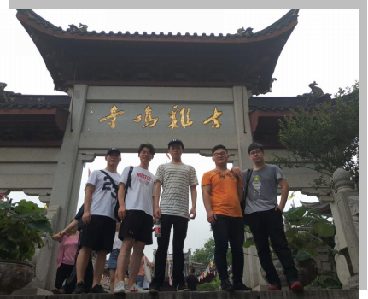大雄宝殿之东为凭虚阁遗址，西为塔院。

[药师佛塔](https://baike.baidu.com/item/%E8%8D%AF%E5%B8%88%E4%BD%9B%E5%A1%94" \t "_blank)是1991年新建的七层八面佛塔，是鸡鸣寺历史上的第五座大佛塔。塔高约44.8米，外观为假九面，实为七级八面，斗拱重檐，铜刹筒瓦。

塔身建有内梯外廊，此塔名为消灾延寿药师佛塔，含国泰民安和为香客、游人消灾延寿的祝祷之意。

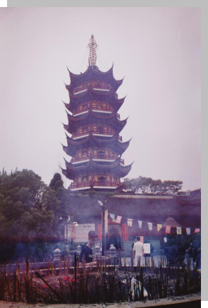古鸡鸣寺前身为同泰寺，唐朝杜牧写的《江南春》：“千里莺啼绿映红，水村山郭酒旗风。南朝四百八十寺，多少楼台烟雨中。”描写的就是这种现象，其中四百八十寺之首，便是这同泰寺。古书记载，梁武帝晚年信奉佛教，天下人上行下效，梁朝时佛教盛行，寺庙到处可见。佛教叫人从善，梁武帝信奉了佛教，自然也变得特别善了，以至于有了后来的长达四年的侯景之乱，死伤人数不计其数，昔日的四百八十寺也瞬间灰飞烟灭，成为一片瓦砾。

参观完毕古鸡鸣寺，惊叹于梁武帝对善的执念，而后被侯景活活饿死却难免叹息。人性的复杂，不是三言两语能说清楚的，“害人之心不可有，防人之心不可无！”而在这复杂中的邪念，也不是单纯靠佛教中的善念所能感化的。

南京是六朝古都，名胜众多，巍巍中山陵，宏伟朝天宫。，古鸡鸣寺建筑气派，百年来香火绵绵不断，无愧于南朝第一寺的美誉。江宁织造博物馆，复现江宁织造署鼎盛状况，所织云锦色彩华丽，做工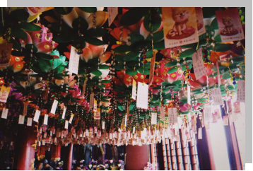考究，远销海外，《梦回红楼》展览重现曹家盛景，在中国旗袍馆内，从丝布到裁衣详细展现出旗袍历史变革。

南京，一座历史悠久的名城，古迹的一砖一瓦给予着我们前行的力量，行走其中，满城绿色，满眼生机，是古城南京焕发青春、欣欣向荣的标志。爱你，南京。